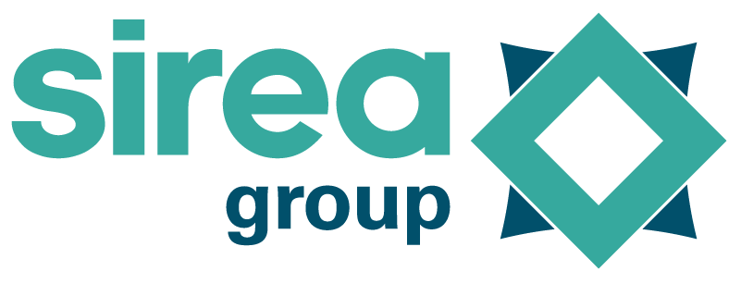 | Castres, le 2 février 2021

COMMUNIQUÉ DE PRESSE

Sirea et Gaïa optimisent la consommation des climatisations grâce à l'autoconsommation pilotée

Fruit d’une collaboration réussie entre le groupe réunionnais Gaïa et l’entreprise occitane Sirea, l’école de Saint-Leu profite depuis quelques mois d’un système de climatisation solaire innovant.

Le groupe Gaïa, spécialiste de l’énergie solaire, a déployé en 2020, en toiture de cette école, une centrale photovoltaïque de 36 kWc (110 modules) en autoconsommation sans stockage avec revente du surplus. L’entreprise réunionnaise a également installé un système de climatisation DRV pour une puissance frigorifique équivalente de 72 kWf (12 unités intérieures, 2 groupes extérieurs). Elle a fait appel à l’expertise de Sirea sur le pilotage d’énergie, qui a fourni sa technologie SmartEMS pour faciliter le contrôle des climatisations en fonction de l’énergie photovoltaïque disponible.

“Nous avions besoin d’un gestionnaire d’énergie compatible avec les différents équipements de l’installation, et qui soit assez souple pour proposer un pilotage sur mesure, au plus proche des besoins de l’école. Le SmartEMS de Sirea est sans aucun doute la meilleure technologie pour ce cas d’usage." explique Étienne Bernard, directeur d’exploitation chez Gaïa Photovoltaïque.

Le dispositif de pilotage géré par l’automate de Sirea et installé par les équipes de Gaïa s’articule autour de 4 points de mesure en temps réel : la production photovoltaïque, le soutirage et l’injection sur le réseau de distribution, la consommation des groupes froids et la consommation inter-bâtiment. Le SmartEMS peut ainsi remplir sa mission de contrôle commande pour piloter les températures de consigne des unités intérieures de climatisation. Ce dispositif intelligent laisse à l’usager la possibilité de démarrer ou éteindre manuellement chaque unité intérieure de climatisation, mais aussi d’agir sur une plage de température de consigne comprise entre 24°C et 26°C. Ainsi, en cas de déficit photovoltaïque, l’automate agit sur la température de consigne. Il émet aussi un ordre d’extinction de toutes les climatisations à 20h00. L'autoconsommation pilotée par ce SmartEMS permet ainsi de réduire fortement les consommations électriques prélevées au réseau tout en apportant une finesse et une souplesse de contrôle totalement maîtrisées.

“Nous voyons un intérêt croissant pour les solutions de pilotage innovantes auprès des spécialistes de l’énergie solaire comme le groupe Gaïa ! Ils ont tout de suite compris l’intérêt du SmartEMS pour optimiser le taux d’autoconsommation et le taux de couverture du projet." affirme Yannick Barat, chargé d’affaires énergie chez Sirea.

A noter que ce projet tire profit, de par son implantation géographique, d’un potentiel photovoltaïque maximal compris entre 9h00 à 15h00, et ce toute l’année, permettant de se superposer idéalement avec les besoins en climatisation des usagers. Le pilotage des climatisations est donc un choix judicieux qui permet à l’école de Saint-Leu de montrer l’exemple en matière d’efficience énergétique.

Contact presse/média :
David Grand - d.grand@sireagroup.com
Priscilla Mathurin - priscillamathurin@gaia.re

